YÜKSEK BASINÇLI SIVI KROMATOGRAFİ SİSTEMİ (HPLC)
Cihazın Adı : YÜKSEK BASINÇLI SIVI KROMATOGRAFİ SİSTEMİ (HPLC)
Cihazın Markası : SHIMADZU
Cihazın Modeli : UFLCXR
HPLC yöntemi bir sıvıda çözünmüş bileşenlerin, bir kolon içerisinde bulunan genellikle katı bir destek üzerindeki sabit faz ile değişik etkileşimlere girmesi, kolon içinde değişik hızlarla hareket etmeleri sonucu, farklı zamanlarda bileşenlerin kolonu terk ederek birbirlerinden ayrılması temeline dayanır.
Sistem ile hem kalitatif hem kantitatif analiz yapılabilmektedir. İstenildiği takdirde sisteme kütle spektrometre sistemleri eklenerek ileri seviye bilinmeyen numune analizi yapılabilir.
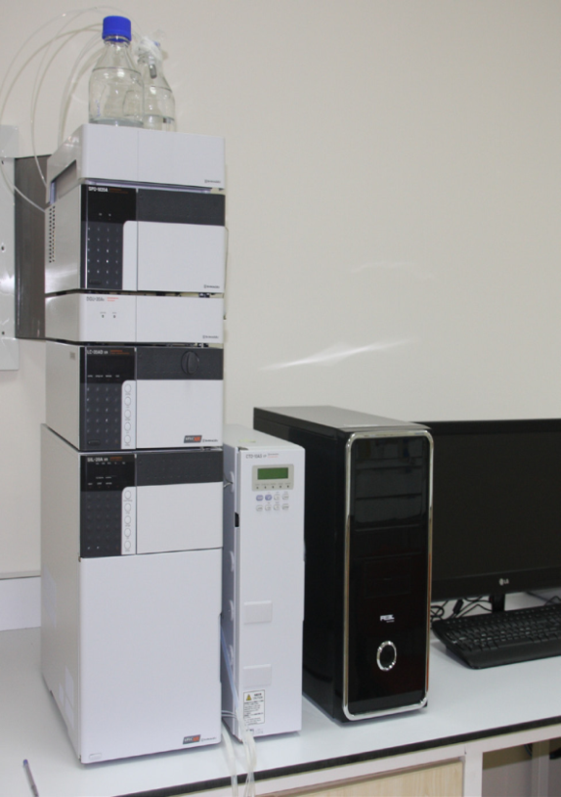

Kullanım Alanları
Kimya Endüstrisi, Gıda Endüstrisi, Polimer Endüstrisi, İlaç Endüstrisi, Petrokimya Endüstrisi, Kalite kontrol ve AR-GE, Kozmetik Endüstrisi, Çevre Laboratuarları, Biyokimyasal Analizler ve Klinik Çalışmalarında vb. kullanılmaktadır.
Cihazın Teknik Özellikleri
• Cihaz Diode Array Dedektörüne sahip olup maksimum kromatografik sinyal toplama hızı 80 Hz,
• Spektral dalga boyu aralığı 190-600 nm,
• 2 ml kapasiteli otomatik örnekleyici numune haznesi,
• Termostatlı kolon fırınına sahiptir.

